Bachblüten für Kinder

Vielen Dank an ihrem Interesse für die wunderbaren Bachblüten.

Erst mal möchte ich mich vorstellen:

Mein Name ist Eva-Maria Schwienheer. Ich bin 36 Jahre alt, verheiratet und habe 3 Töchter im Alter von 12, 9 und 6 Jahren.

2009 bin ich durch die Neurodermitis meiner Tochter Lenja zur Naturheilkunde gekommen. Es hat mich fasziniert, dass jeder Mensch bei der Behandlung als Individuum gesehen wird.

Im Jahr 2010-2011 habe ich eine Ausbildung zur Bachblütentherapeutin gemacht. Seit 2013 bin ich Heilpraktikerin mit den Schwerpunkten: Klassische Homöopathie, Bachblüten und Akupunktur. In diesem Jahr habe ich außerdem eine Hypnose-Grundausbildung absolviert, um den Patienten noch tiefer helfen zu können.

Seit 2013 habe ich meine Praxis im HausZeitRäume in Sassenberg.

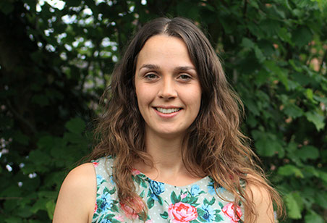

Bachblüten

Als ich das erste Mal von Bachblüten gehört habe, dachte ich, dass wären „Blüten die am Bach wachsen“. Es ist allerdings so, dass der Name auf ihren Entdecker Edward Bach zurück geht.

Dr. Edward Bach entdeckte 1935 die Blüten, die negative Seelenzustände ins Gleichgewicht bringen. Auf sanfte Weise lösen sie Gemütszustände wie z.B. Eifersucht, Sorgen, Ängste auf, wie „Schnee in der Sonne“. Diese Essenzen, die aus Teilen von Blüten und Bäumen hergestellt werden, haben ungemeine Wirkung. Besonders Kinder profitieren sehr von dieser Heilmethode.

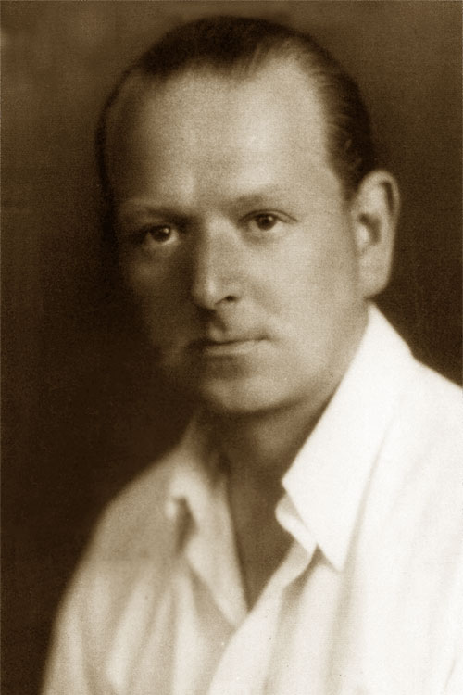Quelle: biographieonline.it

Bachblüten lassen sich schwer in eine Kategorie einsortieren. Es sind keine Homöopathischen Mittel, keine Pflanzenheilmittel und auch keine Medikamente.

Der Entdecker der Bachblüten hat folgenden Satz gesagt und dieser beschreibt sehr gut, was er mit den Blüten behandeln wollte:

„Es gibt keine Krankheiten, nur kranke Menschen.“

Krankheit ist immer ein Ausdruck des Gemüts. Wir kennen das durch unsere

Redewendungen, „Das geht mir an die Nieren; Das liegt mir am Herzen; Da krieg ich einen Klos im Hals...“

Es geht darum, die negativen Seelenzustände ins Gleichgewicht zu bringen.

Dazu hat Edward Bach ein Buch geschrieben: „Heile Dich Selbst!“

Bach möchte den Menschen zur Selbstverantwortung aufrufen. Jeder hat die Fähigkeit, dem Körper **keine** Angriffsfläche zu bieten.

Dazu hilft vor allem die Einstellung, „Wir werden nicht krank!“

Besonders in dieser besonderen Zeit, muss man sich immer denken, dass man kein Corona bekommt. Wenn der Körper und die Zellen Angst habe, sind sie viel angreifbarer. Angst tut uns nicht gut und bringt für Krankheiten nichts.

Daher sollte man niemals Krankheit als Ausrede benutzen. Unsere Zellen merken sich das.

In der Bachblüten Therapie geht es nicht um körperliche Symptome, sondern um Negative Seelenzustände!

Edward Bach war Hochsensibel. Das bedeutet, dass man außergewöhnlich stark auf Reize reagiert. Die Wissenschaft bezweifelt allerdings, dass es HSP gibt. Nachfolgend finden sie einen Test, den man bei Interesse gerne machen kann.

<http://www.hochsensibel-test.de/> (15-20% der Bevölkerung)



Quelle: landal.de

Alle Pflanzen fand Bach beim Waldspaziergang in den Wäldern von England. Er suchte Pflanzen, von hoher Energie und Schwingung aus.

Die Pflanzen sind Impulsgeber und vermitteln Informationen, welche die seelischen Selbstheilungskräfte stimulieren.

Die Grundeinstellung in jedem Menschen wiederherzustellen und zu stärken, ist das Ziel und Ergebnis jeder Bachblüten-Therapie.

**Bachblüten sind Nebenwirkungsfrei und für jeden erschwinglich. Man kann sie mit allen anderen Medikamenten und Therapien verbinden.**

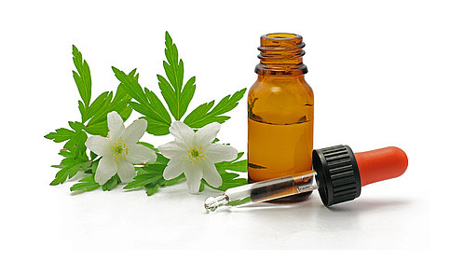Quelle: http://www.gesundheitsinstitut-deutschland.de

**Die Notfall-Tropfen**

Ich möchte Ihnen heute einige der 38 Blüten kurz vorstellen.

Besonders die Notfall-Tropfen (auch Rescue-Mischung genannt) sollten in keiner Hausapotheke und besser noch, in keiner Handtasche fehlen.

Notfall-Tropfen werden immer beliebter und das zu Recht. Es gibt sie in der Apotheke oder auch schon in Drogerien. Man bekommt sie in verschiedenen Formen wie Tropfen, Globuli, Kaugummi und sogar als Badezusatz.

Auch Haustieren und Pferden bringen Bachblüten bei Ängsten oder Auffälligkeiten Unterstützung. Zum Bespiel an Silvester, wenn der Hund Angst vor dem Knallen der Feuerwerkskörper hat.

**Notfall-Tropfen-Rescue-Mischung**

Besteht aus: Star of Bethlehem

Rock Rose

Impatiens

Cherry Plum

Clematis

Sie bringt in Krisen und in Stresssituationen sofort spürbare Entspannung und Zuversicht!!!

Die Einnahme wirkt innerhalb 1 Minute für eine sofortige Aktivierung der Selbstheilungskräfte.

Bewirkt: Stabilität & Emotionale Entspannung

Sie können neben anderen Medikamenten und zur individuellen Blütenmischung gegeben werden.

Notfalltropfen bringen Hilfe in vielen emotional belastenden Situationen und können auch vorbeugend eingenommen werden.

**Beispiele für den Einsatz der Notfalltropfen,** **um das seelische Gleichgewicht zu stabilisieren:** 

* nach dem Tod einer Ihnen nahe stehenden Person
* vor einer Operation
* bei Angst vor Arzt- oder Zahnarztbesuch
* Angst vor Spritzen
* nach Erhalt einer schlimmen Nachricht
* nach einem Familienstreit
* nach Meinungsverschiedenheit mit dem Vorgesetzten
* bei Trennung vom Partner
* vor Scheidungs- oder Gerichtstermin
* vor einem Bewerbungsgespräch
* vor Klausuren oder Prüfungen
* nach einem Alptraum
* bei Angst vor der Geburt (auch für werdende Väter zur Beruhigung)
* vor Reden/ Auftritten
* nach einem Unfall

und viele andere Einsatzorte …

**Star of Bethlehem – doldiger Milchstern**

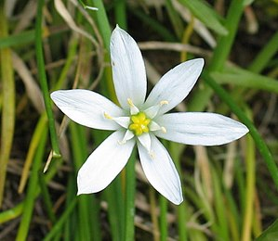 Quelle: wikipedia.de

Traumata Blüte – Trostblüte

Vom Schock … zur Reorientierung

Im negativen Zustand ist ein Mensch geschockt und verharrt in einer Art inneren Betäubung.

Star of Bethlehem neutralisiert möglich Nachwirkungen traumatischer Ereignisse und bringt so die Selbstheilung in Gang.

* Zieht sich vom Leben zurück (macht dicht)
* Innere Weigerung Gefühle zuzulassen
* Etwas was nach langer Zeit wieder hoch kommt
* Man kann keinen Trost annehmen

**Potenzial von Star of Bethlehem:**

Bringt Kontakt zum Herzen!

Trost und Mitgefühl ohne daran zu verbrechen.

**Rock Rose – gelbes Sonnenröschen**

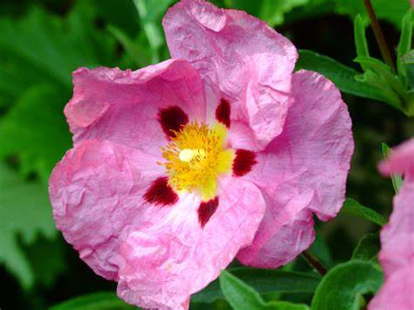**Quelle: Wikimedia.de**

**Die Eskalationsblüte – Notfallblüte**

**Von der Panik ….**

**Zum Heldentum**

Im negativen Zustand erlebt ein Mensch einen schweren Angstzustand.

Die Persönlichkeit fühlt sich akut bis zum äußersten bedroht, seelisch und auch körperlich.

PLÖTZLICH - NOTFALLBLÜTE

* In Situationen in den man außer sich ist. Man kann nicht mehr klar denken.
* Wird als Schlag in die Magengrube geschildert
* Angst den Kopf zu verlieren.
* Herzrasen/ kalter Schweiß
* Nervlich am Ende
* Bei Alpträumen

Seelenpotenzial von Rock Rose:

Mut und Standhaftigkeit

„Ich weiß es geht gut!“

**Impatiens – Drüsentragendes Springkraut** 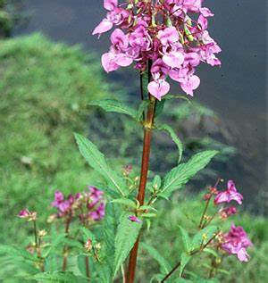Quelle: waldwissen.at

**Die Zeitblüte – Ungeduld**

**Von der Ungeduld …. Zur Geduld**

Im negativen Zustand ist man ungeduldig und reagiert aus innerer Anspannung heraus gegenüber seiner Umwelt oft gereizt.

* Mentale Spannung, innere Getriebenheit durch hohes Tempo
* Man ist ständig unter Zeitdruck
* Man treibt andere grundlos zur Eile an
* Alles soll schnell und reibungslos laufen
* Alles soll sofort erledigt werden
* Man spricht, isst, arbeitet schneller als andere
* Man trifft Hals über Kopf Entscheidungen
* Oft nervlicher Stress (Unruhe, Nervösität)

Immer in Eile, dadurch geben sie anderen Mensch das Gefühl nicht zu genügen!!!

Sie haben einfach keine Zeit!

**Potenzial von Impatiens:**

* Man kann abwarten, wie Dinge sich entwickeln
* Geduld, Zartgefühl und Sanftheit
* Unabhängigkeit

**Cherry Plum – Kirschpflaume**

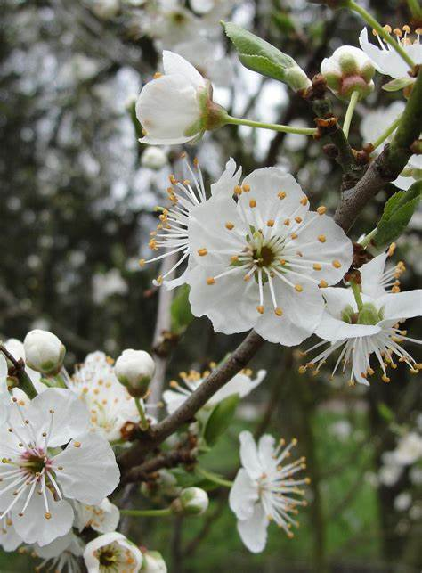Quelle: thebachflowers.com

**Die Gelassenheitsblüte**

**Vom inneren Druck … Zur Entspannung**

Im negativen Zustand hat man Angst vor seinen Gefühlen und versucht sie zwanghaft zu kontrollieren und zu unterdrücken.

* Menschen die schlecht ihre Gefühle zulassen können
* Angst den Verstand zu verlieren
* Angst fürchterliche Dinge zu tun
* Angst vor sich selbst
* Angst vor einem Nervenzusammenbruch
* Bei starker innerer Anspannung

Sie sitzen auf dem Pulverfass! Quelle: Funkschau.de

**Potenzial von Cherry plum:**

* Mut, Kraft und Gelassenheit
* Weiß wie man seine Gefühle zeigt und kann mit ihnen umgehen

**Clematis – Weiße Waldrebe**

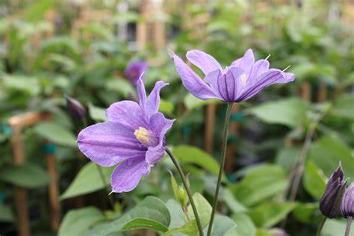**Quelle: clematis.com**

**Die Realitätsblüte**

**Von der Realitätsflucht ….**

**Zur Realitätsgestaltung**

Im negativen Zustand versucht die Persönlichkeit am realen Leben möglichst wenig teilzunehmen und sich in eigene Phantasien und Vorstellungswelten zurück zuziehen.

* Haben oft kein Interesse daran, was andere sagen
* Sind abwesend
* Wanderer zwischen den Welten
* Fühlen sich in der Realität oft nicht wohl und ziehen sich in die Phantasie zurück
* Man wirkt leicht verträumt, verschlafen
* Orientierungslos

Sie leben in einer Traumwelt!

**Potenzial von Clematis:**

* Seine Natur bis in die Tiefe wahrnehmen
* Kontakt zur Kreativität und Realität
* Nur reale Dinge Wahrnehmen

**Weiter wichtige Bachblüten**

Eine ganz wichtige Bachblüten-Mischung für Kinder ist **Walnut und Red Chestnut**. Mir dieser Mischung habe ich in meiner Praxis schon sehr vielen Kindern helfen können, um den Einstieg in den Kindergarten zu erleichtern. Diese Bachblüten unterstützen die Kinder sehr, dass ihnen die Trennung von Mama oder Papa nicht so schwer fällt. Außerdem können auch die Eltern gleichzeitig diese Mischung nehmen, denn auch für uns ist dieser Lebensübergang nicht immer leicht.

**Walnut** ist auch eine sehr gute Blüte, wenn es Veränderungen im Leben gibt, wie den Übergang zur Schule, Geburt eines Geschwisterchen oder ein Umzug.

**Die Dosierung der Bachblüten:**

4 mal täglich 5 Tropfen, entweder direkt in den Mund oder in Wasser/ Saft

Für Erwachsene werden die Bachblüten oft auf Alkoholbasis hergestellt für Kinder mit Apfelessig oder aus Wasserbasis.

Bachlüten bekommen sie in der Apotheke. Viele Apotheken stellen individuelle Bachblütenmischungen her.

**Unterteilung der Kategorien der Bachblüten zur Übersicht**

1. **Für jene die Angst haben:**

Rock Rose (Eskalationsblüte)

Mimulus (Tapferkeitsblüte)

Cherryplum (Gelassenheitsblüte)

Aspen (Ahnungsblüte, unbekannte Ängste)

Red Chestnut (Abnabelungsblüte)

1. **Für jene die Einsam sind:**

Water violet (Kommunikationsblüte)

Impatiens (Zeitblüte)

Heather (Identitätsblüte)

1. **Für jene die Überempfindlich gegenüber Äußere Eindrück sind:**

Walnut (Verwirklichungsblüte)

Holly (Herzöffnungsblüte)

Centaury (Blüte des Dienens)

Agrimony (Ehrlichkeitsblüte)

**4. Für jene die Mutlos oder Verzweifelt sind:**

Larch (Selbstvertrauen)

Pine (Selbstakzeptanzblüte)

Elm (Verantwortungsblüte)

Sweet chestnut (Erlösungsblüte)

Star of Bethlem (Trostblüte)

Oak (Ausdauerblüte)

Willow (Schicksalsblüte)

Crap apple (Reinigungsblüte)

**5. Für Menschen die an Unsicherheiten leiden:**

Cerato (Intuitionsblüte)

Sclerantus (Balanceblüte)

Gentian (Glaubensblüte)

Gorse (Hoffnungsblüte)

Hornbeam (Spannkraftblüte)

Wild Oat (Berufungsblüte)^

**6. Jene mit ungenügendem Interesse an der Gegenwart:**

Clematis (Realitätsblüte)

White chestnut (Gedankenblüte)

Olive (Regenerationsblüte)

Wild Rose (Blüte der Lebenslust)

Honeysuckle (Vergangenheitsblüte)

Mustard (Lichtblüte)

Chestnut bud (Lernblüte)

**7. Für jene mit Übergroßer Sorge um das Wohl anderer:**

Chicory (Beziehungsblüte)

Vervain (Begeisterungsblüte)

Vine (Autoritätsblüte)

Beech (Toleranzblüte)

Rock water (Flexibilitätsblüte)

Quelle: Die Original Bach-Blüten-Therapie von Mechthild Scheffer ISBN 978-3-7205-5060-4

Falls die Bachblüten ihr Interesse geweckt haben oder es offene Fragen gibt, können sich gerne über meine E-Mail Adresse: [E.Schwienheer@web.de](mailto:E.Schwienheer@web.de) oder

Telefon: 02583/ 919 6616 [www.hauszeitraeume.de](http://www.hauszeitraeume.de) mit mir in Verbindung setzen.